과제 완료 보고서

참여인원 |  | 이준호
과제 소개

프로젝트 명 |  | 만능 리모콘 만들기
활동 일시 | 2024.04.18 ~ 2024.04.20 | 장소 | 광주인력개발원  공학 1관 드론융합실
주요 주제 |  | C++ 클래스와 상속, 함수 오버라이딩을 활용한 과제.
개발 목적 |  | C++ 언어의 전반적인 이해
개발 환경 |  | Linux, VS.Code, Ubunt

일  정  표 | 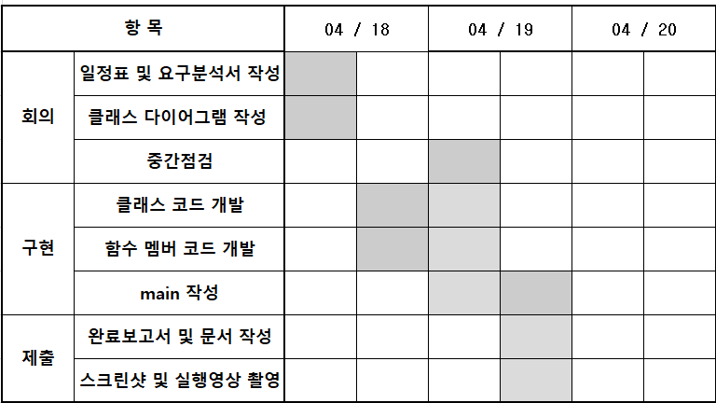
순  서  도 | 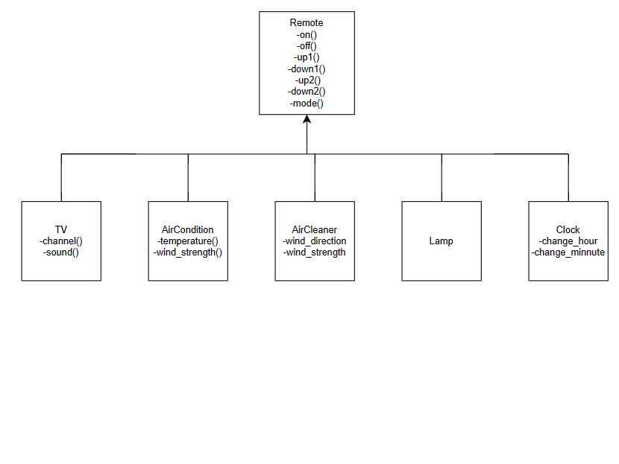

코  드  설  명  코  드  설  명 | #include “RC.h”  : 몬스터 클래스 헤더파일
코  드  설  명  코  드  설  명 | Class Remote  : Remote 클래스
코  드  설  명  코  드  설  명 | Int on()  : 제품을 켜는 멤버 함수  Int off()  : 제품을 끄는 멤버 함수  Int up1(), int up2()  : 제품의 기능을 +1 증가시키는 함수  Int down1(), int down2()  : 제품의 기능을 -1 감소시키는 함수  Int mode()  : 제품의 취침기능, 알람기능을 적용시키는 함수
코  드  설  명  코  드  설  명 | Class TV  : TV 클래스이자, Remote의 파생클래스
코  드  설  명  코  드  설  명 | Int channel()  : TV의 채널을 조절하는 함수  Int sound()  : TV의 소리를 조절하는 함수
코  드  설  명  코  드  설  명 | Class AirCondition  : AirCondition 클래스이자, Remote의 파생클래스
코  드  설  명  코  드  설  명 | Int temperature()  : AirCondition의 온도를 조절하는 함수  Int wind_strength()  : AirCondition의 바람 세기를 조절하는 함수
코  드  설  명  코  드  설  명 | Class Lamp  : Lamp 클래스이자, Remote의 파생클래스
코  드  설  명  코  드  설  명 | Class Clock  : Clock 클래스이자, Remote의 파생클래스
코  드  설  명  코  드  설  명 | Int change_hour()  : 시간 변경해주는 함수()  Int change_minute()  : 분 변경해주는 함수()
코  드  설  명  코  드  설  명 | Int remocon()  : 리모콘 번호 함수  Int enrolling()  : 제품을 리모콘에 등록시키는 함수  Int onoff()  : 제품을 리모콘으로 끄고 키는 함수  Int updown()  : 제품의 어떠한 기능을 증가 혹은 감소시키는 함수  Void time_mode()  : 제품의 취침기능 혹은 알람기능
코  드  설  명  코  드  설  명 | Remote* enroll[MAX] = {0}  : Remote 클래스 enroll 배열  Int keep: 리모콘 버튼 선택 값 저장을 위함  Int order: 리모콘에 저장되는 0~9번 순서

후  기 | 만능 리모콘 제작 과제를 완료했습니다.  개인 과제 때와는 다르게 무작정 시작하지 않고 A4용지에 과제 구상을 먼저 실시했습니다. 구상 중 한 가지 루트로만 구상하지 않고, 최소 3가지의 과제 구상을 실시하였습니다. 그 이유는 혹시라도 진행 중인 구상이 막힌다면 다른 루트로 실시하기 위함 이였습니다. 굉장한 작전 이였습니다. 그로 인해 지체하지 않고 로직을 짤 수 있었습니다.  수업 중 클래스와 상속을 학습한 후 처음으로 코드를 구현하였습니다. 배울 때는 어렵게만 느껴졌던 클래스를 어느 정도의 맛을 볼 수 있었던 과제였습니다.

